**Instytut Informatyki  
Kolegium Nauk Przyrodniczych  
Uniwersytet Rzeszowski**

**Przedmiot:**

**Programowanie urządzeń mobilnych**

**Podręcznik użytkownika aplikacji:**

***Aplikacji do Biegania***

**Wykonał: Szymon Latusek**

**Prowadzący: mgr inż. Adam Szczur**

**Rzeszów 2022**

# SPIS TREŚCI

# Opis programu

„Running app” to aplikacja na urządzenia mobilne z systemem android, która umożliwia mierzenie dystansu oraz czasu przebiegniętej trasy .Dodatkowo potrafi policzyć kalorie i wyświetlić nasze wszystkie biegi w przejrzysty sposob.

# Przegląd zastosowań aplikacji

Aplikacja „Running App” jest dobrym sposobem na rozpoczęcie przygody z bieganiem pozwoli nam w przystępny sposób Mierzyc nasz progres. Przejrzysty Interfejs pozwoli każdemu odnalesc się w aplikacji

# Wymagania sprzętowe

- System operacyjny: Android 4.4 lub wyżej  
- Pamięć: 1GB  
- Przestrzeń dyskowa: 20 MB

# Instalacja i konfiguracja

W celu zainstalowania aplikacji należy pobrać plik o rozszerzeniu .apk. Następnie wraz ze zgodą na instalację z nieznanych źródeł zainstalować aplikację w systemie. Aplikacja nie wymaga konfiguracji ze strony użytkownika.

# Środowisko programu

# Dane wejściowe

Aplikacja wymaga wprowadzania danych wejściowych tylko przy pierwszy włączeniu pyta o imię oraz wagę. Nie da się wprowadzić nieprawidłowych danych.

# Komunikacja z użytkownikiem

Każda akcja użytkowania generuje informację zwrotną. Aplikacja wyświetli dane ze wprowadzi dane

# Wyniki dostarczane przez program

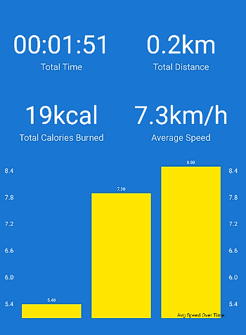 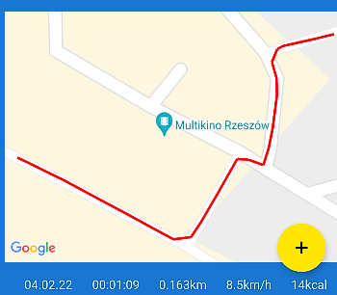

# Przykłady danych wejściowych i wyników programu

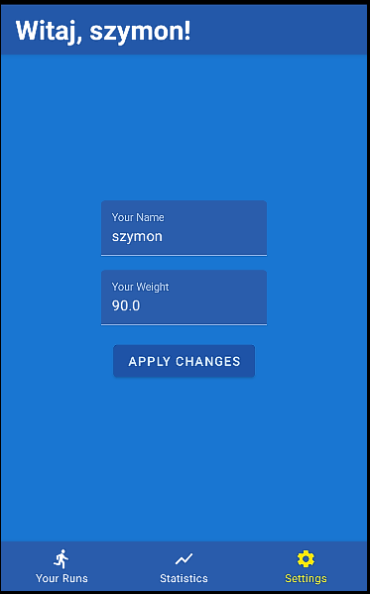

# Literatura

1. https://developers.google.com/maps/documentation/android-sdk/get-api-key